00-前言

Axeac Platform Implementation Manual , Axeac 实施手册(1.0版)

文档作者: 北京快虎信息技术有限公司

快虎信息、Axeac、Work Center、MrtView 是北京北京快虎信息技术有限公司在中国的注册商标或产品字号。

如果您是快虎信息 Axeac 软件合作伙伴或最终用户技术团队,可以联系快虎信息代表或致电产品服务热线 186-1065-7365,索取最新版本。本文档中的信息 (包括 URL 和其他 Internet 网站参考资料)如有更改,恕不另行通知。

本文档出现的一些商业产品名称、公司商号版权归相关拥有人,除非另行说明,本文档范例中涉及的公司、组织、产品、人物或事件均属虚构,并无意联系或暗示任何真实的公司、组织、产品、人物或事件。遵守任何适用的著作权法、专利是用户的责任, 在不限制著作权权利的前提下,未经北京快虎信息技术有限公司的明确书面许可,无论任何目的，均不得以任何形式或借助任何手段(电子、机械、影印、录音或其他手段)复制或传播本文中的任何部分，或将其存储于或引入检索系统。快虎信息可能对本文档下标的拥有专利、专利申请、商标、著作权或其他知识产权。除了在任何快虎信息授权许可协议、合同中明确书面许可,对本文档并不赋予您有关这些专利、商标、版权或其他知识产权的任何许可。

版权所有 © 2016 , 北京快虎信息技术有限公司。

声明

本技术文档仅提供给Axeac软件合作伙伴或最终用户Axeac技术团队阅读使 用，手册中含有专利、需要保密技术细节的披露，请勿随意散播。

序言

Axeac Platform是北京快虎信息技术有限公司自主研发的移动应用中间件平台。Axeac Platform是一个易于部署和使用的移动应用平台，能够以最快的速度帮助用户创建移动应用APP，为用户将各类信息系统转化为移动应用，通过实施Axeac Platform让企业在运营效率、透明度、控制力和敏捷性方面迅速受益。

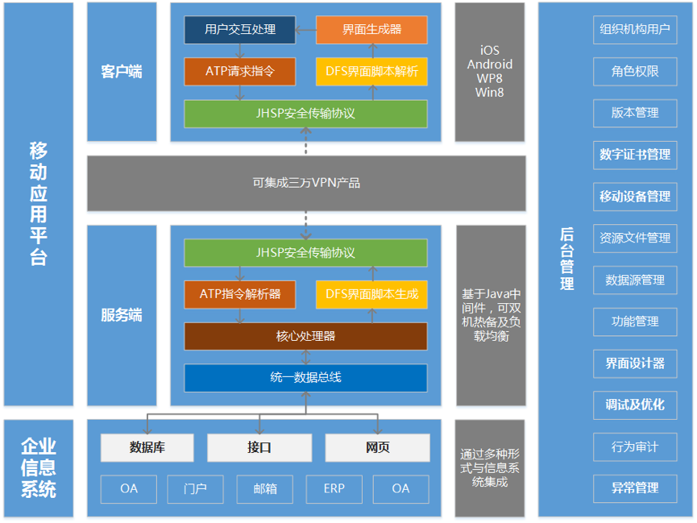

Axeac Platform

Axeac Platform由四个部分组成：Axeac Service、Axeac Mobile（Android、iOS）、Axeac Consle、Axeac EBS，通过这四部分的整合搭配，为用户提供整合企业信息系统形成企业移动App的能力。

读者

本文档包含了用户在使用Axeac Platform进行移动应用管理各阶段所需的工具功能介绍，可根据读者背景选择性阅读，本文档定位二以下角色人员:

* 技术专家
* 业务专家

目的

本文档为深入掌握Axeac Platform使用提供了详尽的技术参考,是成为 Axeac 工程师和资深实施顺问的必备技术资料。

© 2016 Axeac, LLC. All rights reserved.